ГКОУ РО Матвеево-Курганская школа-интернат

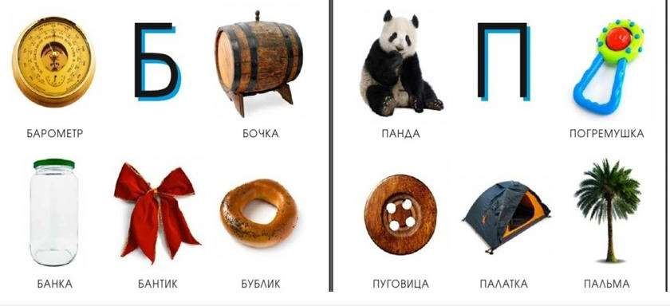

Подготовила и провела: Кирилина Е.А.
Тема: « Звуки [б]- [п] ».
Цель: дифференциация звуков [б]- [п].
Задачи:
Коррекционно-образовательные:
- различение звуков [б – п] на слух и в произношении;
- уточнение различий между парными звонким и глухим [б – п];
- закрепление соотнесения глухого звука [п] с буквой П, а звонкого [б] с буквой Б.
Коррекционно-развивающие:
- развитие фонематических процессов;
- развитие внимания, памяти, наблюдательности, активности;
- развитие мелкой моторики;
- развитие пространственной ориентации;
- развитие общей моторики (синхронизация движения с речью).
Коррекционно-воспитательные:
- воспитывать положительное отношение к организованной образовательной деятельности;
- воспитывать в детях желание приходить на помощь при затруднениях в выполнении заданий, принимать помощь без смущения и агрессии;
- воспитывать доброжелательность, готовность конструктивно разрешать конфликты;
Методы и приемы работы: наглядные, словесные, практические, игровые.
Группа учащихся 3 класса.
Ход урока:
1.Организационный момент.
Добрый день, ребята! Сегодня на занятии у нас гости, давайте мы поздороваемся, а сами настроимся на работу
Встаньте ровно, спина прямая, Урок с улыбки мы начинаем! Запаситесь вниманием, Наберитесь терпения.
Сейчас урок произношения.
2. Актуализация знаний.
- Ребята, на уроках произношения мы учимся правильно произносить звуки, говорить чётко и внятно. Для этого важно, чтобы хорошо работали наши органы речи. Вот для чего необходимо делать гимнастику для губ, щёк и языка. С неё и начнём урок. Поставьте перед собой зеркало.
Первое упражнение «Улыбка» выполняйте под счёт до пяти. Уголки рта широко расставлены. Вот так (показ).
Теперь выполним упражнение «Трубочка из губ». Выполняйте под счёт до пяти.
И т.д.
Проверяйте себя, глядя в зеркало.
- Теперь наши губы готовы к произношению звуков.
3. Введение в тему занятия. - Какое сейчас время года?
Вяжет сети паучок, Гонит тучи ветер.
Загрустил наш барсучок О прошедшем лете.
(По ходу чтения стихотворения выставляются предметные картинки с изображением животных). Ответить на вопросы: а) Кто вяжет сети?
- С какого звука начинается слово паучок, дать характеристику звуку [П].
(звук [П] – согласный, глухой, в слове паучок твердый). б) Кто загрустил о прошедшем лете?
- С какого звука начинается слово барсучок, дать характеристику звуку [Б].
Вспоминаем, что произносим мы звуки, а пишем и читаем буквы.
И сегодня мы будем с вами различать звуки Б-П.
4.Игра «Поймай звук»
Лампа, палец, альбом, бумага, багаж, лес, дом, шуба, стол, лопата, палка, собака, кот.
5. Работа с тренажером «Дельфа» (определить количество слогов).
6.Физминутка
Бобёр в бору затеял бал,
(Дети маршируют в такт стихотворения.) Бобёр на бал гостей позвал.
(Приглашающее движение руками к себе.) Паучки во флейты дуют,
(Изображение игры на флейте.) Польку бабочки танцуют.
(Взмахи руками, подобно крыльям бабочки.) Даже тихий барсучок
(Маршировка на носочках, руки на пояс.) Каблучками цок да цок.
(Маршировка на пяточках, руки на пояс.)
- Работа по индивидуальным карточкам:
Слоги бу-пу (Бумага, пуговица, будильник, пуля, бусы).
Слоги бо-по (полотенце, болото, почка, бочка, попугай).
- Рефлексия (включение аромолампы, успокоительная мелодия.
- Итоги занятия, оценка деятельности учащихся (вручение медалей.

